Поздравления от воспитателей, детей и их родителей.
Пожилых родных людей,
Ждёт подарок от детей,
В виде слов простых, но тёплых,
Очень ласковых и добрых:
Вы пример всегда для нас — это раз,
Не болейте никогда — это два,
Три — пусть радость и покой
С вами будут день-деньской,
Вот четыре — это просто:
Пусть в окно вам светят звёзды.
А ещё хотим сказать:
Мы вас любим – это пять!
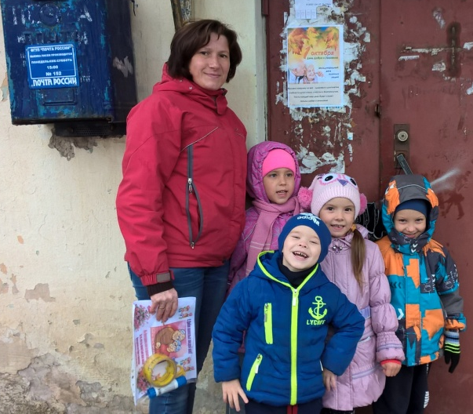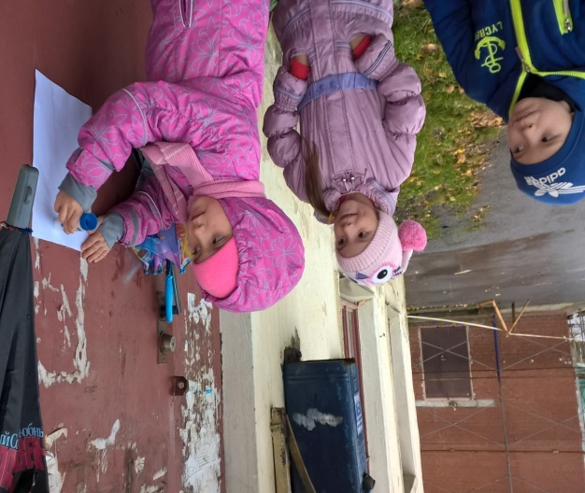
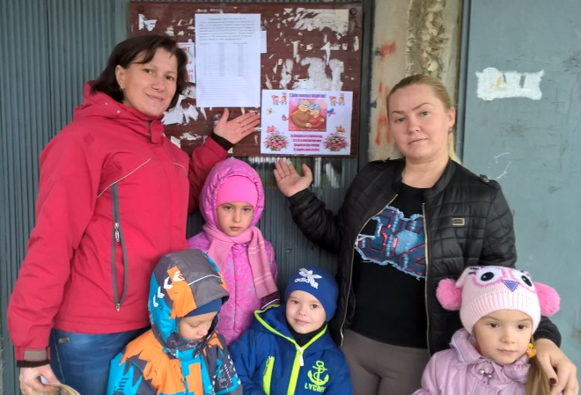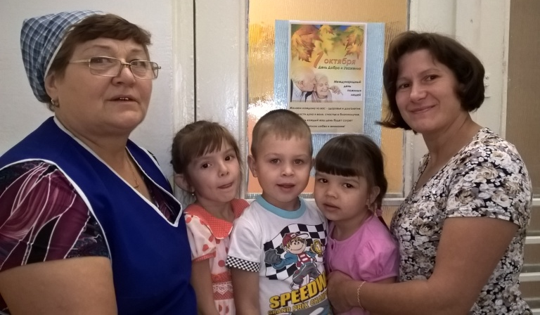
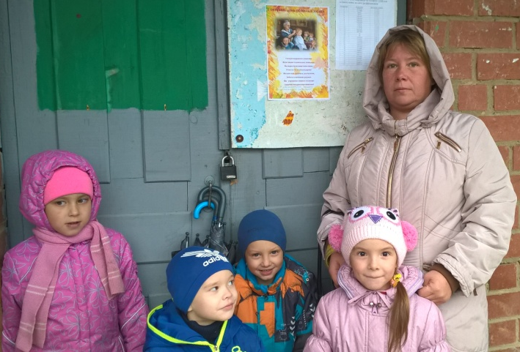
С уважением воспитатели Светлана Юрьевна и Евгения Николаевна, дети старшей группы д/с № 50 и их родители.

